Класс среднего уровня. Урок 3: Правила безопасности электронной почты (Раздел В)
Защита меня и моего нового друга при пользовании электронной почтой

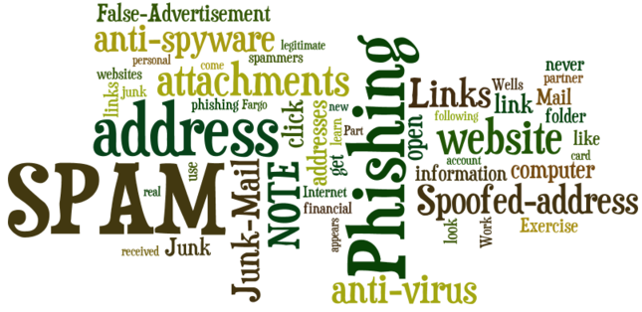
Что вы узнаете и сделаете в разделе В:
Часть вторая: практикуем открывание приложений и распознавание фальшивых электронных адресов
1. Обзор электронных приложений
2. Практика открывания электронных приложений
3. Обзор фальшивых электронных адресов
4. Практика распознавания фальсифицированных электронных адресов
Часть вторая: Распознавание электронного "мусора", массовых рекламных сообщений (spam), фишинг-мошенничества и ложной рекламы
1. Распознавание фишинг-мошенничества
2. Распознавание электронного "мусора", массовых рекламных сообщений (spam) и ложной рекламы
3. Распознавание подозрительных ссылок в сообщениях
Дополнительно: Доступ в скоростной интернет из дома. Пройдите по ссылке Broadband Info
Часть первая: открывание приложений и распознавание фальшивых электронных адресов
1. Для обсуждения:
1. Обсудите с инструктором и сокурсниками ваш опыт использования электронной почты после Урока 3, Раздела А. Обменивались ли вы сообщениями с приложениями с вашими друзьями и родственниками? Сталкивались ли вы с проблемами при открывании электронных приложений? Если да, то с какими?
2. Практическое занятие
Нажмите мышкой на кнопку «Входящие» (Inbox) в вашем электронном почтовом ящике Gmail. Проверьте, не получили ли вы новых сообщений. Электронное сообщение со значком скрепки — это сообщение с приложением.

Многие программы электронной почты автоматически открывают картинки и фотографии, прикреплённые к сообщению, в то время как в других программах нужно нажимать мышкой на название файла, для того, чтобы его открыть.
Попрактикуйтесь с инструктором в открывании файлов различных типов, таких как музыкальные или видео файлы.
Далее: Дополнительная информация о различных электронных приложениях

3. Для прочтения
Предосторожности при открывании различных электронных приложений
К сожалению, мошенники и сетевые злоумышленники используют электронные приложения, чтобы заражать наши компьютеры вирусами и вредоносными программами. Вирусы бывают как относительно безобидные, лишь доставляющие нам мелкие неудобства, так и абсолютно разрушительные, которые способны стереть все файлы с жёсткого диска.
Вы можете свести к минимуму вероятность заражения вирусами, если будете соблюдать следующие правила:

1. Никогда не посылайте, не открывайте, не сохраняйте и не активизируйте электронные приложения, которые вы получили неожиданно.
2. Если вы получили сообщение с приложением от незнакомого вам лица, удалите сообщение немедленно, не открывая приложения.
4. Для прочтения
Что такое фальшивые электронные адреса?
Фальсификация электронного адреса — это его подделывание для того, чтобы создалось впечатление, что сообщение пришло с другого адреса. Фальсификация скрывает настоящего отправителя и вводит получателя в заблуждение с тем, чтобы он прочитал и ответил на сообщение, которое он бы иначе проигнорировал. Киберпреступники используют компьютерные вирусы для сканирования и копирования контактов на заражённых компьютерах, и случайным образом выбирают как адресата, так и "адрес отправителя" для исходящих заражённых сообщений. Например, компьютер вашей тётушки Мэри был заражён вирусом, и послал вам электронное сообщение, которое выглядит, как будто бы оно было послано с её электронного адреса. Сообщение содержит странную ссылку и приложение — если вы не будете бдительны, откроете ссылку или загрузите приложение, то ваш компьютер тоже заразится и начнёт посылать сообщения адресатам в вашей адресной книге.
5. Для обсуждения
Обсудите следующие упражнения со своим сокурсником.
Упражнение ПЕРВОЕ:  Ваша подруга Анна работает в некоммерческой организации. Она показывает вам сообщение, которое получила от accounting@goodsamfrc.orgСообщение выглядит так, как будто бы оно пришло из её собственной организации, но она знает точно, что никто не пользуется адресом “accounting@ goodsamfrc.org”.  Что вы думаете об этом сообщении и что, по вашему мнению, следует ей сказать? Следует ли ей нажимать на ссылку View? | 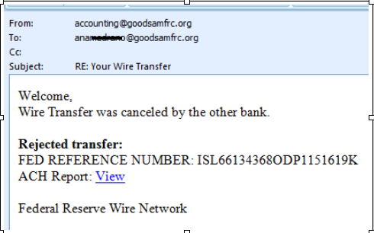
Упражнение ВТОРОЕ:  Анна показывает вам сообщение, которое выглядит так, как будто бы оно пришло от её коллеги. Как вы думаете, возможно ли, чтобы коллега Анны пыталась продавать ей лекарства? Что может случиться, если Анна откроет приложение, и оно содержит компьютерные вирусы? | 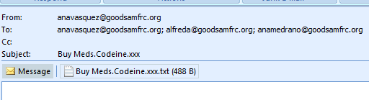

Часть вторая: Фишинг-мошенничество (phishing) и подозрительные ссылки в сообщениях электронной почты
1.  Для прочтения
Что такое Фишинг (phishing)?
Киберпреступники пытаются под разными предлогами убедить вас ввести свою личную и, в особенности, конфиденциальную банковскую информацию. Зачастую, они просят удостоверить личную информацию, такую ​​как имя пользователя и пароль для электронного доступа к вашему банковскому счету, дату рождения, номер кредитной карты, номер социального страхования, номер банковского счета. Получив от вас эту информацию, они могут использовать или продать ее с целью украсть ваши деньги.
Фишинг в сообщении, полученном по электронной почте, может выглядеть, например, следующим образом.
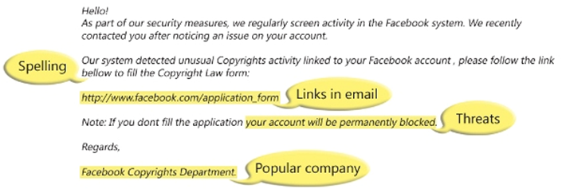

ОБРАТИТЕ ВНИМАНИЕ: 1. Грамматические и орфографические ошибки. Киберпреступники не отличаются особой грамотностью. Профессиональная компания или организация, как правило, имеет штат редакторов, которые проследят за грамотностью массовых электронных рассылок пользователям. Если вы заметили грамматические ошибки в электронном сообщении, оно может быть мошенническим.
ВНИМАНИЕ: 2. Осторожно относитесь к ссылкам в электронной почте. Если подозрительное сообщение электронной почты содержит ссылку, не нажимайте на нее. Ссылки могут вести к файлам типа .ехе. Такие файлы могут использоваться для распространения вредоносных программ, которые могут принести вред вашему компьютеру.
ВНИМАНИЕ: 3. Угрозы. Получали ли вы угрозы, что ваш банковский счет будет закрыт, если вы не ответите на сообщение электронной почты? Электронное сообщение, показанное выше, например, тоже использует такой прием. Злоумышленники часто пугают тем, что ваша безопасность якобы находится под угрозой.
ВНИМАНИЕ: 4. Фальсификация адресов популярных веб-сайтов или компаний. Мошенники вставляют в электронные письма графику, которая выглядит как имеющая отношение к реально существующему веб-сайту, но на самом деле приведет вас на фальшивые сайты или всплывающие окна (pop-up windows), замаскированные под существующие сайты. Не доверяйте электронному сообщению только потому, что оно похоже на сообщение из надежного источника. Воры часто маскируют свои электронные письма, чтобы их принимали за интернет-сайты банков или других предприятий. Они подбирают внушающие доверие логотипы и графику.
2.  Для просмотра
Просмотрите короткий видеоролик о фишинг-мошенничестве, пройдя по следующей ссылке Phishing Scams In Plain English. www.commoncraft.com/video/phishing-scams
3.  Для обсуждения
Обсудите с сокурсником следующие примеры:
Упражнение ПЕРВОЕ::  У Вас есть счет в банке Wells Fargo. Письмо с темой «Уведомление от банка Wells Fargo» появляется в папке нежелательной почты. На вид оно срочное. Надо ли его открывать?  ВНИМАНИЕ: Открыв сообщение, посмотрите на его содержание. Выглядит ли оно так, как должно выглядеть сообщение от Wells Fargo?  Почему банк Wells Fargo просит, чтобы вы обновили информацию по поводу вашего счета в American Express? | 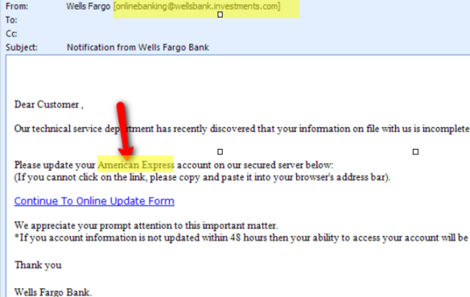
Предположим, что вы открыли сообщение и нажали на ссылку Continue To Online Update Form. Открывшаяся страница предлагает вам зайти в свой банковский счет, введя имя пользователя и пароль. Следует ли вам вводить эту информацию?  ВНИМАНИЕ: Обратите внимание на адрес этого вебсайта. Ваш браузер (программа-обозреватель интернета) часто предупреждает вас, если считает, что вы попали на страницу фишинг-мошенников. Браузер высветит уведомляющий значок. рядом с подозреваемой страницей.  ВНИМАНИЕ: 2. Никогда не предоставляйте информацию о себе в ответ на сообщения с подозрительными адресами или на вебсайтах с подозрительными адресами. | 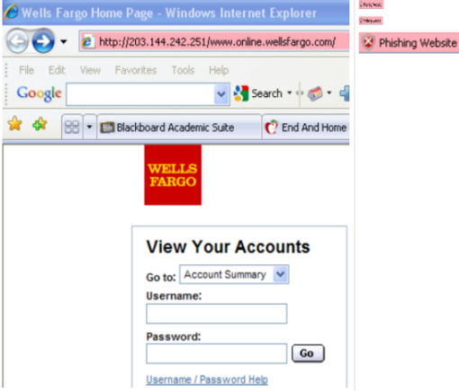
Настоящая интернет-страница изображена справа. Сравните это изображение с изображением поддельной страницы, приведенным выше. Мошенники могут легко скопировать внешний вид подлинной страницы, поэтому при использовании электронных банковских услуг нужно проявлять осторожность.  ВНИМАНИЕ:  Если вы хотите пользоваться услугами вашего банка через сеть Интернет, всегда печатайте адрес веб-сайта непосредственно в адресной строке браузера. В данном случае, введя www.wellsfargo.com в адресной строке, вы попадете на вебсайт "Wells Fargo онлайн". | 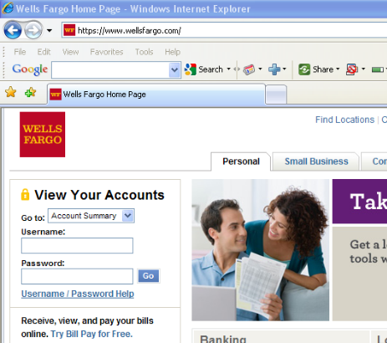

Упражнение ВТОРОЕ:  Идет апрель, и вы готовите свою налоговую декларацию для Службы по внутреннему налогообложению (IRS). Вы получаете электронное письмо, сообщающее, что IRS собирается вернуть вам налоги на сумму $ 990.55.  Вы нажимаете на ссылку, и попадаете на страницу, изображенную справа. Сайт запрашивает вашу личную информацию и номер вашей кредитной карты, чтобы отправить вам возмещение.  Настоящий ли это сайт?  Что нужно проверить?  ВНИМАНИЕ: Посмотрите на адрес этой страницы. Сайт зарегистрирован в Германии (об этом свидетельствует окончание .de). Настоящий сайт IRS изображен справа.  Мошенники могут сделать фальшивый сайт IRS, который будет очень похож на настоящий, но никогда нельзя переходить по ссылкам из таких писем. IRS, банки и финансовые учреждения никогда не попросят вас предоставить личную или финансовую информацию через Интернет. | 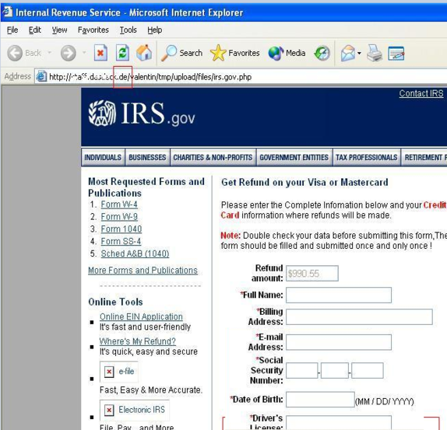
ВНИМАНИЕ: Если вы хотите пользоваться услугами вашего банка или правительственных организаций через сеть Интернет, всегда печатайте адрес веб-сайта непосредственно в адресной строке браузера. В данном случае, введите www.irs.gov в адресной строке, и вы попадете непосредственно на интернет-страницу IRS. | 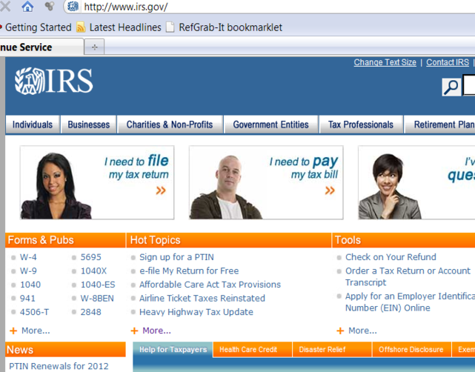

Упражнение ТРЕТЬЕ:  Вы ожидаете посылку, которую должна доставить служба UPS, и получаете электронное письмо с темой "SHIPMENT 96-13588: URGENTLY trying to reach you!"  Вы открываете его.  Мэри из отдела обслуживания клиентов хочет, чтобы вы приняли участие в опросе. За это вам предлагают получить подарочный сертификат из магазина Walmart на сумму $1000. Подарочный сертификат на $1000 за то, что вы ответите на несколько вопросов - звучит заманчиво.  Следует ли вам идти по ссылке на страницу с опросом? | 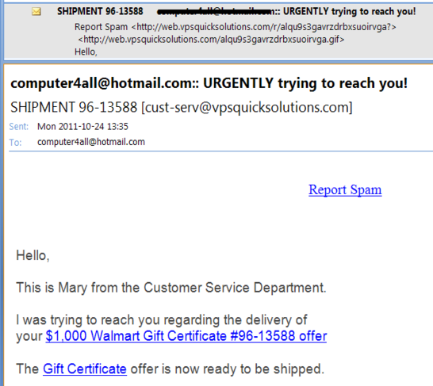
Посмотрите на изображение справа. Это объявление на настоящем сайте магазина Walmart, предупреждающее об этой ловушке со стороны интернет-мошенников.  Для того, чтобы получить "бесплатный" подарочный сертификат, необходимо принять участие во многих рекламных кампаниях, и несколько раз заплатить. Вы предоставите всю личную и финансовую информацию, а бесплатный подарочный сертификат не придет никогда. | 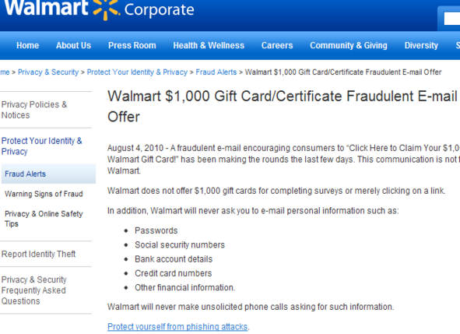

Далее: Вы научитесь распознавать сообщения, являющиеся попытками фишинга, в папке Junk Mail.
4.  Практическое занятие

Папка нежелательной почты (Junk Mail Folder) в вашем ящике электронной почты.

Откройте программу электронной почты. Найдите папку нежелательной почты (Junk Mail Folder) и проверьте находящиеся там сообщение. Работая в паре с сокурсником, определите, какие письма являются попытками фишинга.
